**SOS ENCHENTES – Sistema de Apoio em Desastres Naturais – GS**

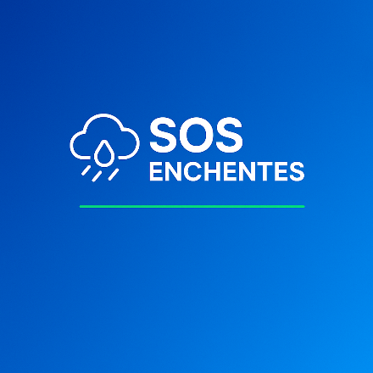

**Nome dos integrantes:**

André Emygdio Ferreira | **RM**: 565592 | **Turma:** 1TDSPG

Gabriel Lourenço Müller | **RM**: 561995 | **Turma:** 1TDSPG

João Victor Nascimento Adão | **RM**: 563409 | **Turma:** 1TDSPG

**Nome do grupo:** SOS ENCHENTES



**Sumário**

1. **BMC...................................................................................................01**
2. **Mapa de Empatia..............................................................................02**
3. **CSD...................................................................................................03**
4. **Descrição da Solução......................................................................03**

**4.1 APP Mobile e Web.....................................................................03**

**4.2 Sensores IOT..............................................................................03**

**4.3 Inteligência Artificial..................................................................03**

**4.4 Mapeamento Colaborativo........................................................03**

**4.5 Chatbot.......................................................................................03**

**4.6 Diferenciais................................................................................03**

**5. Link do Notion..............................................................................04**



| **Bloco** | **Descrição** |
| --- | --- |
| **Proposta de Valor** | Sistema inteligente de alerta de enchentes, mapeamento em tempo real e comunicação para comunidades em risco. |
|  |  |
| **Segmento de Clientes** | Moradores de áreas de risco, Defesa Civil, prefeituras, ONGs ambientais. |
|  |  |
|  |  |
| **Canais** | Aplicativo mobile, site, chatbot, integração com WhatsApp e Telegram. |
|  |  |
| **Relacionamento** | Notificações automáticas, suporte via chatbot, atendimento emergencial. |
| **Fontes de Receita** | Contratos com órgãos públicos, ONGs, assinatura para moradores (versão premium). |
| **Atividades-Chave** | Coleta de dados climáticos, emissão de alertas, mapeamento de riscos, manutenção de plataforma. |
|  |  |
| **Recursos Principais** | Servidores cloud, APIs meteorológicas, sensores IoT, desenvolvedores, IA para predição. |
|  |  |
| **Parcerias Principais** | Defesa Civil, prefeituras, FIAP, empresas de satélites e telecom. |
|  |  |
| **Estrutura de Custos** | Desenvolvimento, manutenção, servidores, licenciamento de APIs, suporte técnico. |

**Bussines Model Canvas (BMC)**



**Mapa de Empatia:**

| **Categoria** | **Conteúdo** |
| --- | --- |
| **1. Com quem estamos sendo empáticos?** | Moradores de áreas de risco, pequenos comerciantes locais afetados, órgãos como Defesa Civil, voluntários comunitários. |
|  |  |
| **2. O que ela precisa fazer?** | - Se manter informada sobre riscos. - Proteger família, casa e bens. - Colaborar com comunidade e Defesa Civil. - Tomar decisões rápidas. |
|  |  |
|  |  |
| **3. O que ela VÊ?** | - Previsões de chuvas e alertas (muitas vezes imprecisos). - Áreas alagadas, destruição. - Pouca presença do governo. - Ajuda comunitária. |
|  |  |
| **4. O que ela FALA?** | - "Ninguém avisou a tempo." - "Perdi tudo, não sabia o que fazer." - "A gente só se ajuda." - "O governo demora pra chegar." |
|  |  |
| **5. O que ela FAZ?** | - Busca informações (redes sociais, WhatsApp, rádio). - Ajuda vizinhos. - Salva documentos e alimentos. - Organiza vaquinhas e doações. |
|  |  |
| **6. O que ela ESCUTA?** | - Alertas da Defesa Civil. - Notícias sobre chuvas e riscos. - Conselhos de vizinhos e familiares. - Grupos comunitários informando riscos. |
|  |  |
| **7. O que ela PENSA e SENTE?** | **Dores:** - Medo de perder casa, vida ou entes queridos. - Insegurança constante. - Falta de informação confiável. - Sensação de abandono.  **Desejos:** - Alertas antecipados e confiáveis. - Planos claros para emergência. - Apoio rápido. - Soluções de prevenção e reconstrução. |



**CSD – Certezas, Suposições e Dúvidas**

| **Certezas** | **Suposições** | **Dúvidas** |
| --- | --- | --- |
| Chuvas intensas são recorrentes. | A população usaria um app de alerta. | Como garantir que os sensores sejam sempre precisos? |
| Alagamentos geram prejuízos. | As prefeituras aceitariam parcerias. | Existe infraestrutura suficiente nas regiões? |
| A comunicação salva vidas. | O chatbot ajudaria na conscientização. | Como manter o sistema funcionando offline? |

**Descrição da Solução**

**SOS ENCHENTES** é uma plataforma tecnológica composta por:

* **App Mobile e Web**, com alertas em tempo real sobre risco de enchentes.
* **Sensores IoT**, instalados em pontos críticos para medir nível de rios e pluviometria.
* **Inteligência Artificial**, para prever enchentes com base em dados climáticos, históricos e tempo real.
* **Mapeamento colaborativo**, onde usuários reportam alagamentos via fotos e geolocalização.
* **Chatbot**, integrado no app, WhatsApp e Telegram, que orienta usuários com informações, rotas de evacuação, abrigos e primeiros socorros.

**Diferenciais:**

* Funciona online e parcialmente offline com dados pré-carregados.
* Integração com satélites (Carta Internacional Space and Major Disasters).
* Dashboard em tempo real para prefeituras e Defesa Civil.



**Link do Notion:**

<https://tidy-cormorant-f76.notion.site/20117ba12f3580bab7c2fccd199d6322?v=20117ba12f358099b32f000c2513a24f>